产品说明书
一、产品的展示

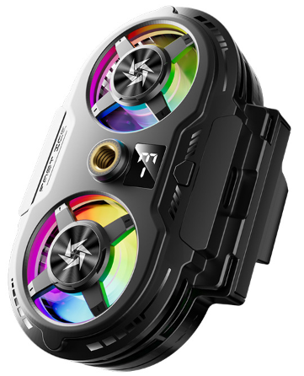
夹具
范围：53~80mm
Typec接口
输入功率：5v2~3a
电源键
单击切换：P1~P2~P3~关机档位
数显屏
显示当前挡位/核心温度
RGB灯光
不可关闭
1/4英寸通用接口

注：P1挡约11w，P2挡10.8W，P3挡约10.5W
实际差距不大
2.场景示范
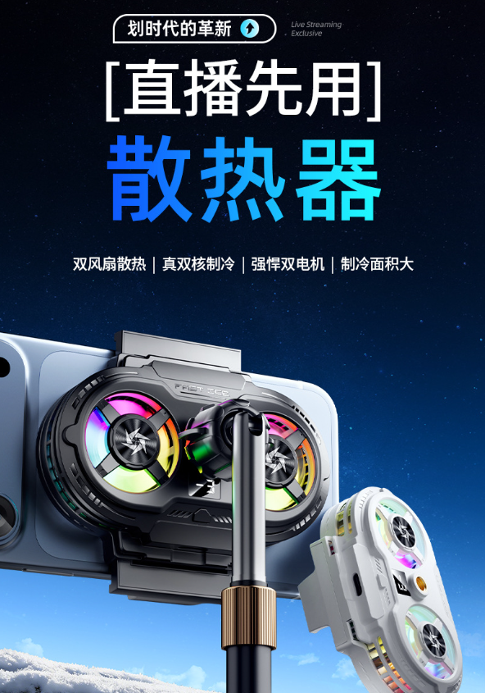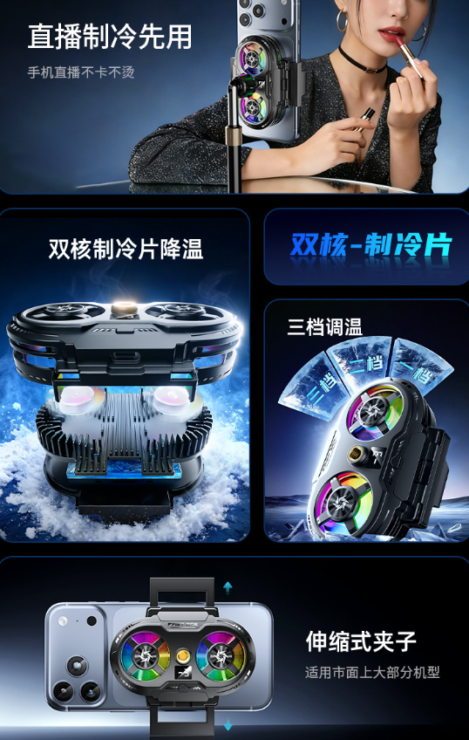
- 包装清单
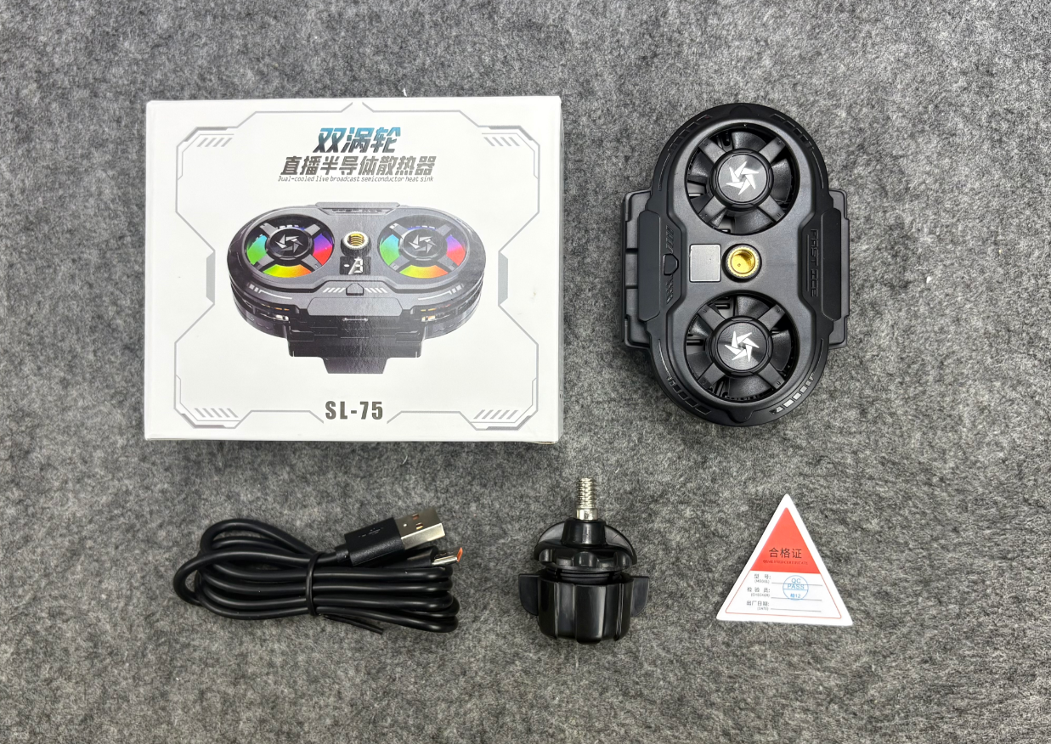
- 使用的说明
1.连接示范
产品使用说明：https://v.douyin.com/WgpRGS3IZ9M/
2.温馨提示
电源输入建议使用5v3a的充电器即可达到最佳使用效果
- 产品的参数
